Người viết: Đào Thị Bình

Ngày sinh: 29/08/1995

Đơn vị công tác: Trường THCS Hữu Hòa

Số điện thoại: 0974.126.721
NGƯỜI TỐT VIỆC TỐT – CÔ GIÁO TRIỆU HỒNG HẠNH
"Cô là ngọn nến tỏa sáng
Mang yêu thương đến muôn nơi."
Nhắc đến những tấm gương sáng trong ngành giáo dục huyện Thanh Trì, không thể không kể đến cô giáo Triệu Hồng Hạnh – một giáo viên tận tụy, không ngừng cống hiến cho sự nghiệp trồng người. Với lòng yêu nghề, tinh thần trách nhiệm và sự phấn đấu không ngừng, cô đã đạt được nhiều thành tích đáng tự hào.
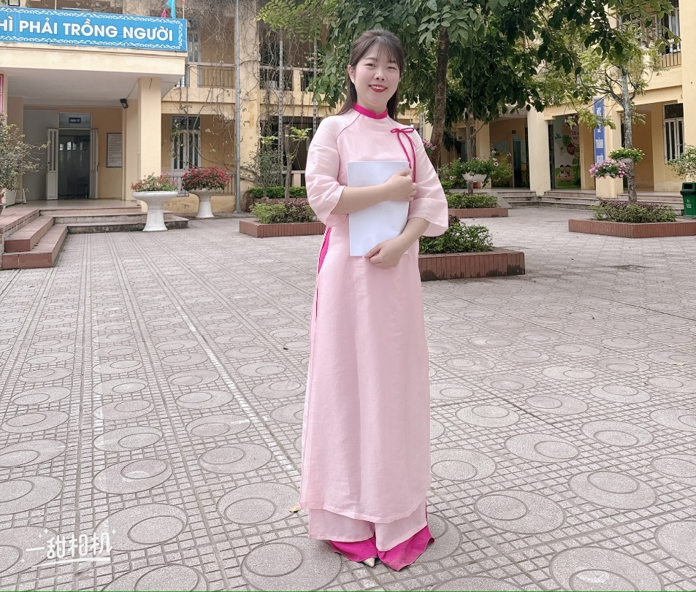
Sinh năm 1994 tại Tả Thanh Oai, Thanh Trì, Hà Nội, cô Hạnh hiện đang giảng dạy tại Trường THCS Hữu Hòa. Là một đảng viên trẻ, cô không chỉ hoàn thành xuất sắc nhiệm vụ chuyên môn mà còn luôn đi đầu trong các phong trào thi đua của nhà trường. Từ những ngày đầu bước vào nghề, cô đã xác định cho mình phương châm giảng dạy: "Dạy bằng cả trái tim, truyền cảm hứng cho học sinh bằng tình yêu thương và sự sáng tạo.

(Hình ảnh cô giáo Triệu Hồng Hạnh chụp tại sân trường THCS Hữu Hòa)

Những thành tích đáng tự hào
Trong quá trình công tác, cô giáo Triệu Hồng Hạnh đã đạt được nhiều thành tích nổi bật, ghi dấu ấn trong lòng đồng nghiệp và học sinh. Cô từng vinh dự nhận danh hiệu Chiến sĩ thi đua năm học 2020 – 2021 và Chiến sĩ thi đua năm học 2023 – 2024, minh chứng cho những nỗ lực không ngừng nghỉ trong sự nghiệp giảng dạy. Bên cạnh đó, cô còn đạt Giải Ba hội thi Giáo viên giỏi năm học 2020 – 2021, khẳng định năng lực chuyên môn vững vàng và khả năng đổi mới phương pháp giảng dạy.
Với lòng nhiệt huyết, cô luôn đổi mới phương pháp giảng dạy, áp dụng công nghệ thông tin vào bài giảng để giúp học sinh tiếp cận kiến thức một cách sinh động và hiệu quả hơn. Cô không ngừng học hỏi, trau dồi chuyên môn để mang đến những tiết học bổ ích, giúp học sinh hứng thú với bài giảng và phát huy khả năng tư duy sáng tạo.
Hết lòng vì học sinh, tận tâm với đồng nghiệp
Không chỉ là một giáo viên giỏi về chuyên môn, cô Hạnh còn là người mẹ thứ hai luôn yêu thương, quan tâm và chia sẻ với học trò. Cô thường xuyên động viên, hỗ trợ những học sinh có hoàn cảnh khó khăn, tạo điều kiện tốt nhất để các em vươn lên trong học tập. Với cô, hạnh phúc lớn nhất chính là nhìn thấy học trò trưởng thành, tự tin và thành công trong cuộc sống.
Bên cạnh đó, cô còn là một đồng nghiệp chân thành, gần gũi và luôn sẵn sàng giúp đỡ những giáo viên trẻ mới vào nghề. Cô không ngại chia sẻ kinh nghiệm, hỗ trợ đồng nghiệp trong việc đổi mới phương pháp giảng dạy, cùng nhau xây dựng một môi trường làm việc đoàn kết, thân thiện và hiệu quả. Nhờ sự cởi mở và tinh thần trách nhiệm, cô luôn nhận được sự yêu quý và tin tưởng từ tập thể sư phạm nhà trường.

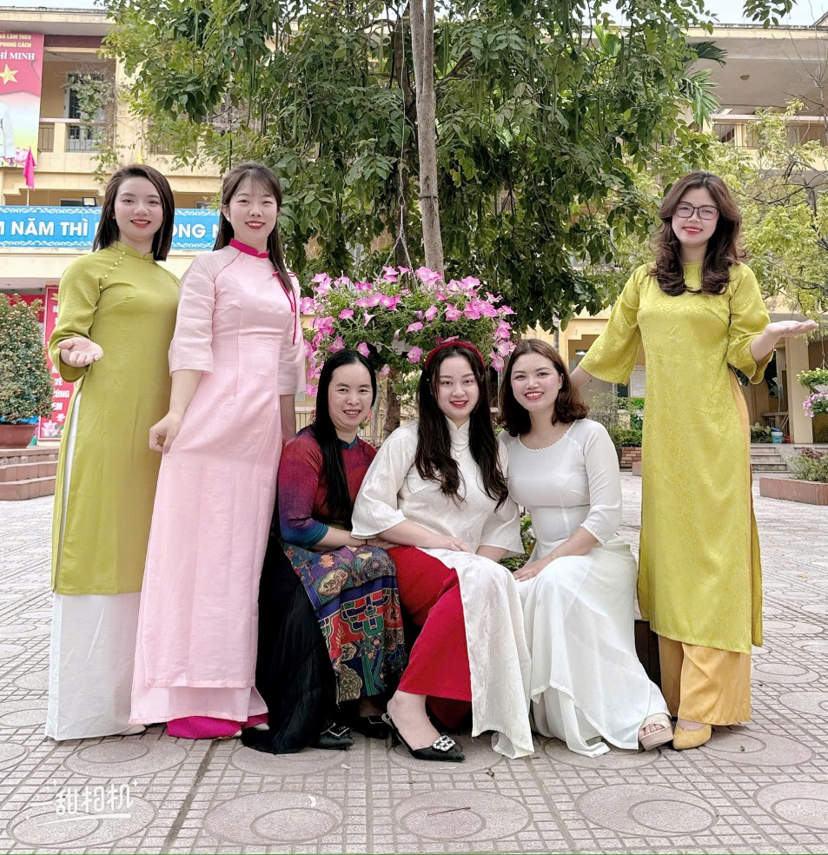
(Hình ảnh cô Triệu Hồng Hạnh chụp ảnh cùng các đồng nghiệp)

Những cống hiến của cô giáo Triệu Hồng Hạnh không chỉ đóng góp vào sự phát triển chung của nhà trường mà còn góp phần nâng cao chất lượng giáo dục của huyện Thanh Trì. Cô xứng đáng là một tấm gương sáng trong phong trào "Người tốt, việc tốt", là niềm tự hào của đồng nghiệp và học sinh.
Dạy học là một hành trình không có điểm dừng, và cô Triệu Hồng Hạnh đã chọn hành trình ấy với tất cả nhiệt huyết, yêu thương. Sự tận tâm của cô chính là món quà quý giá dành cho bao thế hệ học trò. Xin chúc cô lsuôn mạnh khỏe, hạnh phúc và tiếp tục gặt hái nhiều thành công trên con đường trồng người cao quý.

